Dzień dobry Kotki
Witam Was serdecznie.
Życzę Wam i Waszym rodzicom miłego dnia

Środa 15.04.2020r.

Temat: Tyle stóp, tyle kroków.

- Na początek sprawdźmy, czy pamiętasz wierszyk o kwietniu
„Kwiecień- plecień wciąż przeplata (dzieci wykonują dłońmi „młynek”)
- trochę zimy, trochę lata. (wykonują krok do przodu)
Witaj, kwietniu, z kwiatów koszem! (machają dłonią na powitanie)
Nie syp śniegiem, bardzo proszę… (kiwają palcem wskazującym w geście zaprzeczenia)

- Teraz rozgrzejemy troszkę nasze buźki Powtarzaj wierszyk „Podwórkowa awantura” za rodzicem, zwracaj uwagę na wyraźne wypowiadanie wszystkich słów. (Proszę czytać dzieciom maksymalnie po dwa wersy).

Kura gdacze, kaczka kwacze –
goni kurę mokrą raczej.
Gęś też syczy, kogut pieje.
Gwałtu! Rety! Co się dzieje?
Ryczy krowa, świnia kwiczy,
a indyk się rozindyczył.
Kot mysz goni, głośno miauczy.
– Dość awantur! Już wystarczy!
Tak pies Burek głośno szczeka
i już słychać go z daleka.
Koza meczy:
mee, mee, mee…
– Czego psisko mądrzy się?
Dla ochłody – wiadro wody
poleją na głowy, brody!
Wyszły z mody awantury!
A sio, gęsi, a sio, kury! –
Powiedziała, co wiedziała,
białą brodą pokiwała,
pochyliła nisko rogi.
– Cisza! Spokoj! Zejść mi z drogi!
Awantura się skończyła,
bo ta koza groźna była.

- Odpowiedz na pytania:
- Które zwierzęta brały udział w podwórkowej awanturze?
- Jakie zwierzę próbowało je uspokoić? W jaki sposób to zrobiło?

- Otwórz książkę na stronie nr 6.
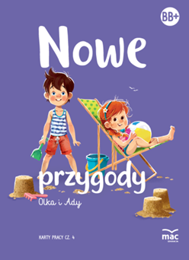
- Naśladuj głosy zwierząt przedstawionych na zdjęciach.
- Otocz zieloną pętlą zwierzęta, które mają dwie nogi, a czerwoną te, które mają cztery nogi.
- Dokończ rysować kotki według wzoru, pokoloruj drugiego kotka od lewej strony.

- Długi, krótki- ćwiczenia w mierzeniu długości.
- Mierzenie szerokości np. dywanu stopa za stopą.
- Dziecko oraz rodzic mierzą szerokość np. dywanu, pomieszczenia, koca, stawiając stopę przed stopą (palce jednej stopy dotykają pięty drugiej stopy). Dzieci głośno liczą.

Dzieci mają za zadanie odpowiedzieć na pytanie dlaczego wyszły Wam różne wyniki? Można dzieci naprowadzić pytaniem czy Wasze stopy są jednakowej długości?
- Mierzenie długości np. dywanu krokami.
- Dziecko oraz rodzic mierzą długość np. dywanu krokami, które dziecko głośno liczy.
Podobnie jak poprzednio dzieci mają za zadanie odpowiedzieć na pytanie dlaczego wyszły wam różne wyniki? Z czym jest związana długość Waszych kroków? (Ze wzrostem).
- Linijka, miara krawiecka.
Jeżeli posiadacie Państwo w domu linijkę i miarę krawiecką można zademonstrować dziecku, w jaki sposób ich używamy.
Proszę, aby dzieci zmierzyły :
- wysokość swojego ulubionego kubka,
- dziewczynki ulubioną lalkę, chłopcy autko,
- swój palec wskazujący
(W razie potrzeby pomagamy odczytać liczbę, chociaż wiem, że większość świetnie sobie z tym poradzi ):

- Wykonaj poniższe ćwiczenie (ustnie):

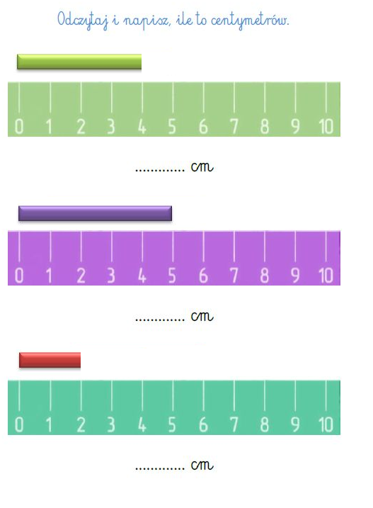

- Zatańcz do piosenki. (Jestem pewna, że już świetnie opanowaliście ten układ, potańczymy po powrocie do przedszkola ).
https://www.youtube.com/watch?v=VoI6k1qVt60

- Otwórz książkę na stronie nr 7.

- Olek i Ada zastanawiają się, która tasiemka jest dłuższa. Zastanów się, jak to sprawdzić.
- Pokoloruj tasiemki.
- Dokończ rysować kurczaczki według wzoru. Pokoloruj trzeciego licząc od prawej strony.

W osobnym pliku przesyłam zadanie dla chętnych
(oczywiście można wykonać linijkę samodzielnie, nie korzystając z przesłanego szablonu)

Jeżeli ktoś wykona zadanie dla chętnych, proszę o przesłanie zdjęcia.
Pozdrawiam, do zobaczenia jutro

